Государственное бюджетное общеобразовательное учреждение Ростовской
области «Таганрогский Педагогический лицей-интернат»

ИНДИВИДУАЛЬНАЯ ПРОЕКТНАЯ РАБОТА

Тема: «РАСЧЁТ СРЕДСТВ НА РЕМОНТ КАБИНЕТА № 208
ГБОУ РО «ТАГАНРОГСКИЙ ПЕДАГОГИЧЕСКИЙ
ЛИЦЕЙ – ИНТЕРНАТ»

Автор работы:
Антонова Виктория, 9 «А» класс.

Научный руководитель:
Жиляева Ирина Владимировна,
учитель алгебры и геометрии

Таганрог
2023 г.
Содержание
Введение. 3
Актуальность работы 3
Основная часть 3
1. Изучение нормативных документов. 3
3. Причины ремонта. 4
5. Выбор модели и создание буклета 5
Заключение 5
Список литературы 5
Приложение № 1 «Выбор модели и создание буклета»....………………………….....6

Введение.

Актуальность работы
Учёба детей в школе проходит лучше, если они находятся в комфортной обстановке, и чтобы создать этот комфорт кабинет должен быть сделан по всем правилам и из хороших материалов. Наш проект покажет с чего начать ремонт кабинета, продемонстрировав все этапы этого трудоёмкого процесса в соответствии с санитарно-эпидемиологическими требованиями к условиям и организации обучения в общеобразовательных учреждениях.
Цель
Создать буклет, содержащий необходимые расчёты и информацию об этапах ремонта учебного кабинета и выбранных материалах.
Задачи
1. Сбор информации о разрешённых строительных материалах для ремонта учебного кабинета.
2. Выполнение замеров кабинета и вычисление необходимых площадей.
3. Изучение ассортимента стройматериалов в магазине «ТОПЛИНГ СТРОЙМАРКЕТ» г. Таганрога.
4. Выбор материалов для ремонта в соответствии с санитарно-эпидемиологическими требованиями к условиям и организации обучения в общеобразовательных учреждениях.
5. Изучение стоимости выполнения необходимых ремонтных работ.
6. Оформление всей информации в буклет.
Объектом проектной работы выбран кабинет № 208 ГБОУ РО «Таганрогский педагогический лицей-интернат»
Предметом являются формулы для расчётов стоимости необходимых стройматериалов.
Методы проектирования
1.Анализ информации из интернета.
2.Проведение измерительных работ.
3.Моделирование.
Материалы проектирования
Любой школьный кабинет должен соответствовать определенным критериям: гигиеническим требованиям, возрасту учащихся, преподаваемому предмету. Вопрос расходования средств на ремонт кабинетов остро встает перед администрацией любого учебного учреждения.
Мы хотим представить свой вариант ремонта и кабинета № 208 ГБОУ РО «Таганрогский педагогический лицей-интернат» в соответствии со всеми требованиями.

Основная часть

1. Изучение нормативных документов
Прежде чем начать ремонт учебного кабинета необходимо ознакомиться с некоторыми положениями СанПиН 2.4.2.2821-10 «Санитарно-эпидемиологические требования к условиям и организации обучения в общеобразовательных учреждениях»:
2.8.6. Стены учебных помещений должны быть гладкими, допускающими их уборку влажным способом.
2.8.7. Полы должны быть без щелей и иметь покрытие дощатое, паркетное или линолеум на утепленной основе.
2.8.8. При выборе полимерных материалов для отделки полов и стен помещений следует руководствоваться перечнем полимерных материалов и изделий, разрешенных к применению в строительстве. [1]

2. Выбор времени года для проведения ремонтных работ.
Общие осмотры должны проводиться два раза в год: весной и осенью.
Лето – это оптимальное время для начала ремонтных работ в образовательных учреждениях, поскольку на этот период приходятся самые длинные каникулы. Соответственно проведение строительных и ремонтных работ не будет мешать учебному процессу. На период летних каникул, как правило, планируются текущие и капитальные ремонтные работы во всех образовательных учреждениях.

3. Причины ремонта.
Учреждение должно осуществлять контроль за техническим состоянием зданий и объектов путем проведения систематических плановых и неплановых осмотров с использованием современных средств технической диагностики, которые, в свою очередь, помогут принять решение о необходимости проведения того или иного вида ремонтных работ.
Плановые осмотры делятся на общие и частичные.
Неплановые осмотры проводятся после стихийных бедствий (землетрясений, селевых потоков, ливней, ураганных ветров, сильных снегопадов, наводнений и других явлений).
Результаты осмотров следует отражать в документах по учету технического состояния здания или объекта (журналах учета технического состояния, специальных карточках и др.). В этих документах должны содержаться:
- оценка технического состояния здания или объекта и его элементов;
- выявленные неисправностей и места их нахождения;
- причины, вызвавшие эти неисправности;
- сведения о выполненных при осмотрах ремонтных работах.
Поскольку плановый косметический ремонт осуществляется каждый год, мы решили самостоятельно рассчитать оптимальную стоимость необходимого ремонта кабинета № 208 ГБОУ РО «Таганрогский педагогический лицей-интернат».

4. Выполнение замеров кабинета и составление сметы ремонта.
Перед тем, как закупить необходимый материал, нужно произвести расчеты.
Используя строительную рулетку, мы произвели все необходимые замеры кабинета и записали их в небольшую таблицу.
 | Ширина | Высота | Длинна
Кабинет | 6м | 3.3м | 8,3м
Окна(3шт) | 1.93м | 1.97м | -
Дверь | 1.4м | 2.35м | -

После того как мы измерили весь класс нам необходимо найти площади, а именно:
1 – Площадь пола; 2 – Площади стен, требующих ремонта; 3 – Площади окон и дверей.
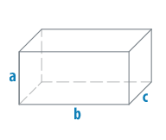
Для расчётов мы использовали формулу площади прямоугольника: S = b · c [2], в итоге получилось: S_{пола} = 65.4м² [2], S_{стен} = ( b + c + b + c ) · a; S_{стен} = P · a[3], где a, b, c – измерения параллелепипеда, P – периметр его основания.
S_{стен} = (6+6+8,3+8,3) · 3,3 = 94,38 м²
Далее найдём площадь всех трёх окон, предварительно вычислив площадь одного окна по формуле площади прямоугольника: S = а · b.
S₁ = 1,97 · 1,93 = 3,8021 м², S = S₁ · 3 ≈ 11,4 м²
Определим площадь двери по той же формуле S_{двери} =1,4 · 2,35 = 3,29 м²
Площадь стен, которую надо покрыть с вычетом окон и дверей:
S_{покрытия} = 94,38 м² - 3,29 м²-11,4 м² = 79,69м²
Следующим шагом будет расчет стоимости ремонтных работ:
1.Грунтовка стен – 79,69м² x 50р = 3984,5 р
2.Штукатурка+шпаклевка стен – 79,69 м² x 150р =11953,5 р
3.Покраска стен – 79,69м² x 50р = 3984,5 р
Все цены являются среднерыночными за настил/грунтовку 1 м².
Изучив ассортимент магазина «ТОПЛИНГ СТРОЙМАРКЕТ» г. Таганрога, для дальнейших расчётов мы взяли стройматериалы со средней стоимостью, поэтому не указываем их названия и производителей.
В расчетах мы округляли всё до целых чисел в большую сторону.
1 – Грунтовка: 79,69 м² x 100г=7969г=7, 969кг ≈ 8кг нам обойдётся в 2 060руб.
2 – Штукатурка: 79,69 м² x 1500 г = 119.535кг это 4 мешка по 30 кг стоимостью - 350 руб. каждый. На штукатурку потребуется 1400 руб.
3 – Водно-дисперсионная краска: 15 кг 5840 руб
4 – Коллер 5шт по 80 руб – 400 руб.
После выполнения всех расчетов нужно составить общую стоимость работ и используемых материалов, после чего сложить эти результаты и составить смету ремонта кабинета.
Стоимость выполняемых работ 19922,5 рублей.
Стоимость стройматериалов: 9700 рублей.
Количество необходимых средств для ремонта кабинета: 29622,5 рублей.
Очевидно если провести ремонт своими силами, то он обойдётся около 10000.

5. Выбор модели и создание буклета
Работу над буклетом мы начали с изучения различных моделей. В Интернете мы нашли несколько типов фальцовки (сложения) буклетов. (Приложение № 1, рисунок 1)
Мы выбрали тип «3 сложения» и приступили к отбору и анализу необходимого материала. От подбора информации далее мы перешли к созданию и оформлению буклета: написанию текстового материала, выбору цветов, шрифтов и иллюстраций. После проверки всех разворотов буклет был сдан в печать. (Приложение № 5, рисунок 2)

Заключение
В ходе выполнения проекта мы изучили множество различной литературы, просмотрели большое количество строительных материалов, отбирая те, которые подходят для использования в ремонте учебного кабинета. Также мы утвердились во мнении, что математика является неотъемлемой частью нашей жизни не только в школе, но и в быту, ведь без точных расчетов определить расход стройматериалов было невозможно. Зная формулы площадей прямоугольника и квадрата и умея их находить, мы смогли рассчитать площади для ремонта, найти подходящие материалы и определить их количество для составления сметы расходов, что в дальнейшем помогло нам в разработке буклета.

Список литературы
- Электронный фонд правовой и нормативно-технической документации. «Постановление Главного государственного санитарного врача Российской Федерации от 29 декабря 2010 г. № 189 г. Москва «Об утверждении СанПиН 2.4.2.2821-10 "Санитарно-эпидемиологические требования к условиям и организации обучения в общеобразовательных учреждениях» Санитарно-эпидемиологические правила и нормативы СанПиН 2.4.2.2821-10» [Электронный ресурс] http://docs.cntd.ru/document/902256369 (дата обращения 21.02.2023)
- Атанасян Л.С., Бутузов В.Ф., Кадомцев С.Б. учебник Геометрия 10 – 11 класс Москва 2016г. стр 121
- Атанасян Л.С., Бутузов В.Ф., Кадомцев С.Б. учебник Геометрия 7 – 9 класс
Москва 2016 г.стр 60
- Электронный каталог строительного магазина Таганрог, ул. Чехова, 120, корп.5 [Электронный ресурс] https://mestam.info/ru/taganrog/mesto/3339885-topling-stroimarket-ulica-chehova-120-korp-5 (дата обращения 21.02.2023, 27.02.2023)

Приложение № 1 «Выбор модели и создание буклета»

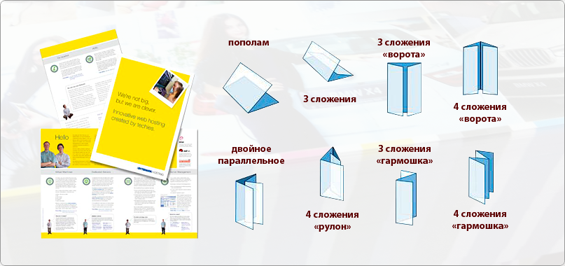

Рис. 1. Различные модели буклетов
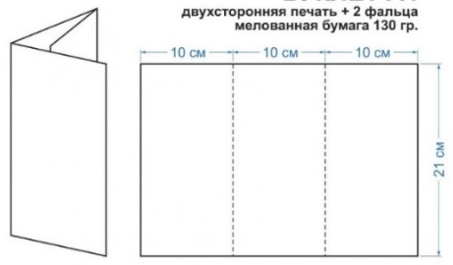

Рис. 2. Выбранная модель буклета

